תמר ריילי X שגיא קריב X דוריס – "מרים לי ברמות"
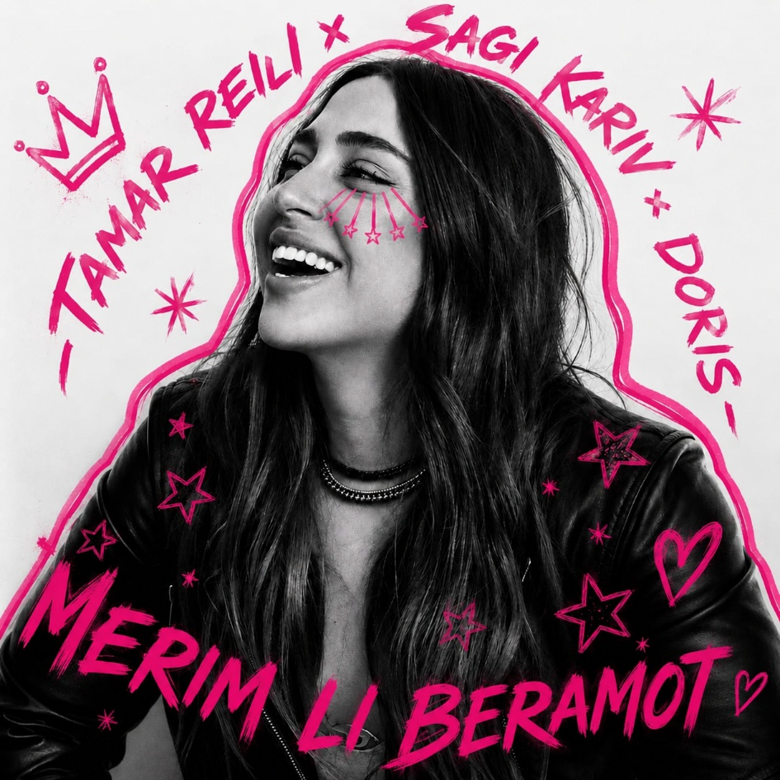
מילים ולחן: דודי מלכה | עיבוד והפקה מוזיקלית: שגיא קריב ודוריס (דור בטיטו)

תפתחו את המניפות: תמר ריילי X שגיא קריב X דוריס (דור בטיטו) משחררים את המנון הגאווה הרשמי של הקיץ בשיתוף ליין המסיבות "פוראבר"–
"מרים לי ברמות"

לכבוד חודש הגאווה, הזמרת והיוצרת תמר ריילי משתפת פעולה עם צמד המוזיקאים והמפיקים הבולטים בקהילה הגאה שגיא קריב ודוריס (דור בטיטו) החתומים על שורה ארוכה של להיטים ורמיקסים שכבשו את חיי הלילה ואת רחבת הריקודים ברחבי הארץ. יחד הם משחררים סינגל חדש, צבעוני ומלא אנרגיה"מרים לי ברמות" שכתב והלחין דודי מלכה.

מדובר בשיר סוחף המחבר בין הפקה אלקטרונית עוצמתית ומקפיצה לבין קולה הייחודי של ריילי חיבור שמביא את האנרגיה המטורפת של הקלאב היישר לחגיגות הגאווה של הקיץ.

"מה שקרה לי בקלאב רק עלה לא ירד
אם תחפש אותי אני על הבמות
מה שקרה לי בקלאב רק עלה לא ירד
אם תחפש אותי תקשיב למניפות"

האזנה נעימה!
נתנאל מויאל | יחסי- ציבור | 050-8925363 | NetanelMoyal@gmail.com


